Mon Arduino veut reconnaitre les gestes

- Présentation du matériel.
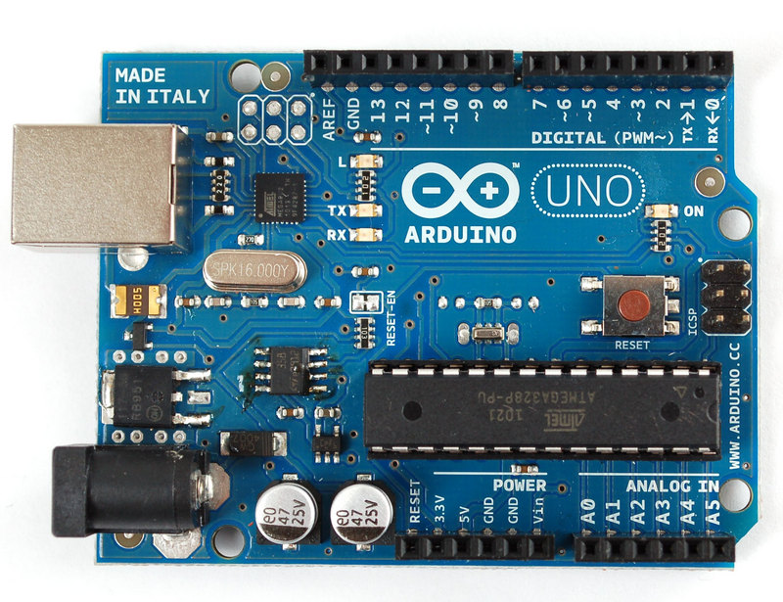
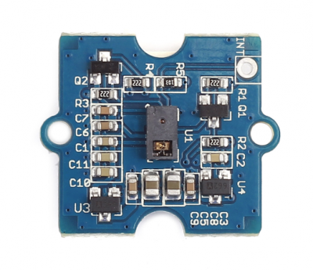

Carte arduino Uno Capteur Gesture V1.0

Le capteur Grove - Gesture est PAJ7620U2 qui intègre la fonction de reconnaissance gestuelle avec interface I2C générale en une seule puce. Il peut reconnaître 9 gestes de base, et ces informations gestes peuvent être facilement accessibles via le bus I2C.

Application: Vous pouvez utiliser ce capteur comme un périphérique d'entrée pour contrôler un autre shield , ou un ordinateur, un téléphone mobile, une voiture intelligente, un robot et plus avec un simple coup de main.

Caractéristiques

- Détection de proximité intégrée
- Divers supports principaux supportent: Arduino UNO / Seeeduino / Arduino Mega2560
- 9 Gestes de base
- Haut
- Vers le bas
- À gauche
- Droite
- Vers l'avant
- En arrière
- Sens horaire
- Compter dans le sens horaire
- Vague
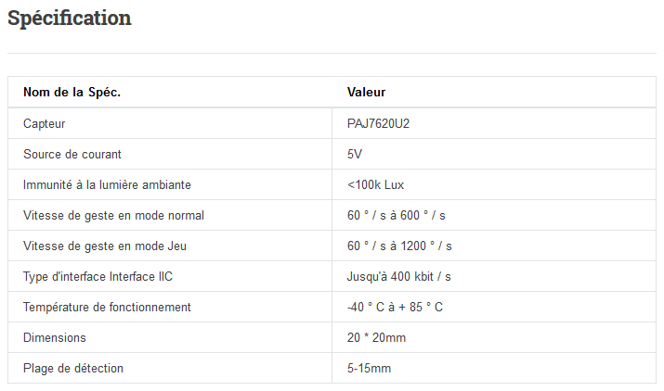

- Installation des librairies.
- Télécharger le programme arduino (windows Zip file non admin).
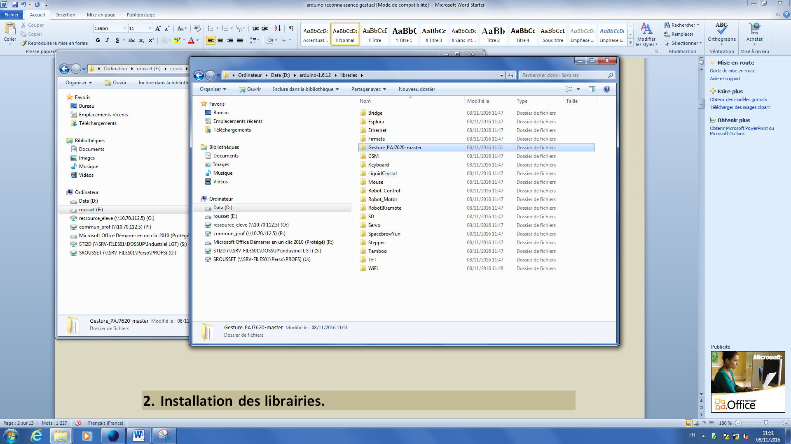
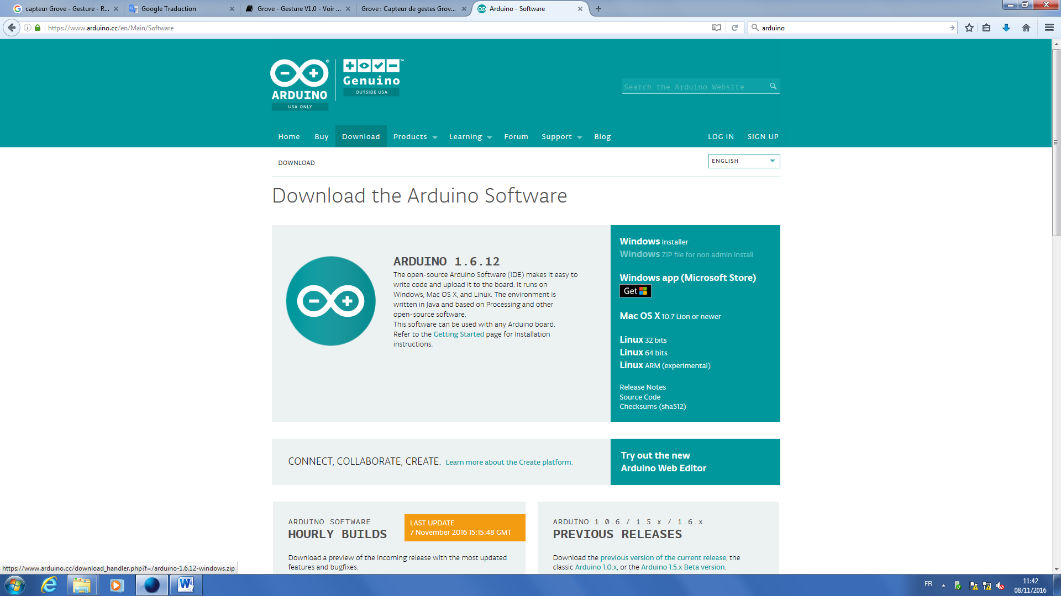
- Coller le programme dans D :

- Copier le dossier Gesture_PAJ7620-master dans le fichier arduino libraries.

- Exécuter le programme arduino et vérifier la bonne installation des fichiers.
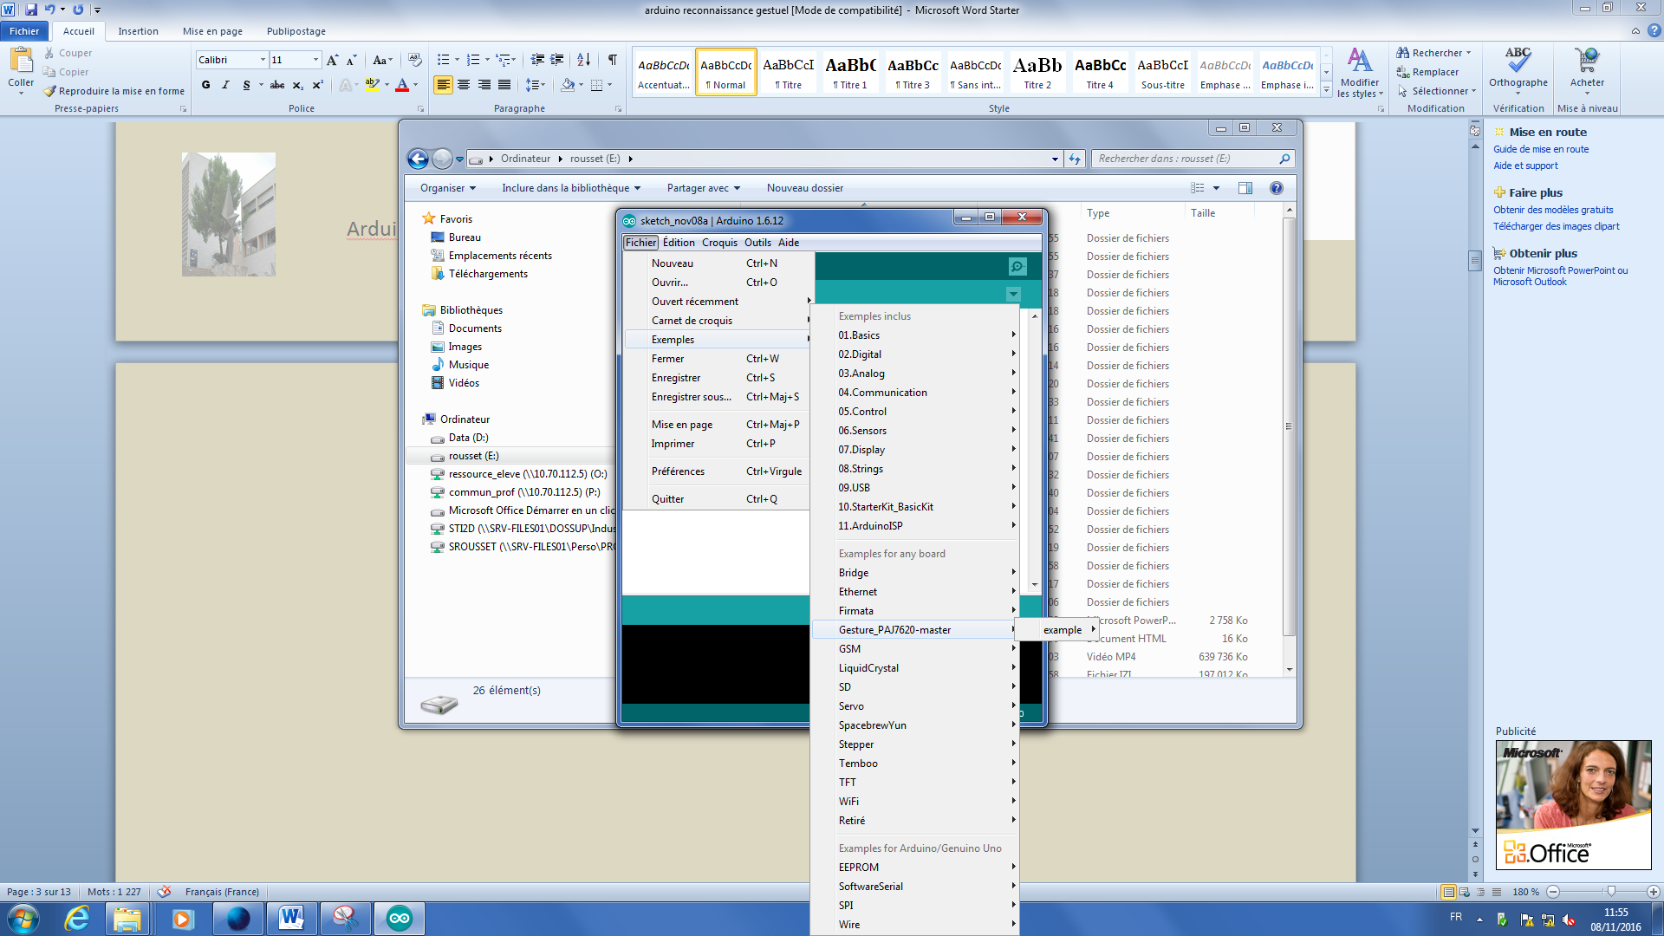
- Installation matérielle
Connectez ce module au port I2C du bouclier de base.
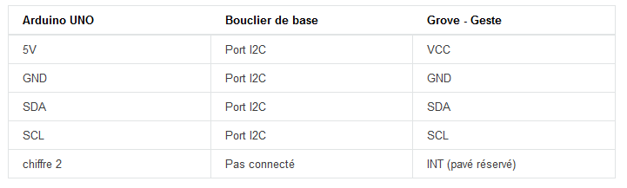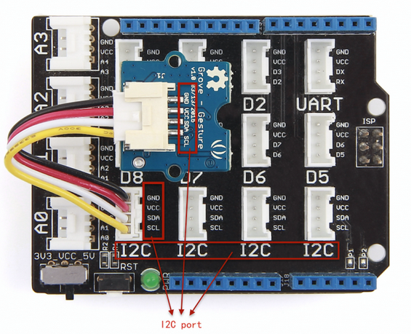
- Qu’est ce qu’une liaison I2C ?
- Combien de connecteur utilise une liaison I2C ?
- Peut-on relier plusieurs module sur une liaison I2c ? Pousquoi ?
- Donner les avantages de ce type de liaison.

- Programme N°1.

Cet exemple va vous montrer comment utiliser Le capteur Grove – Gesture.
Ouvrir le fichier « droitegauche.ino ».

Nous définissons quelques données de registre de geste, voir le tableau suivant.

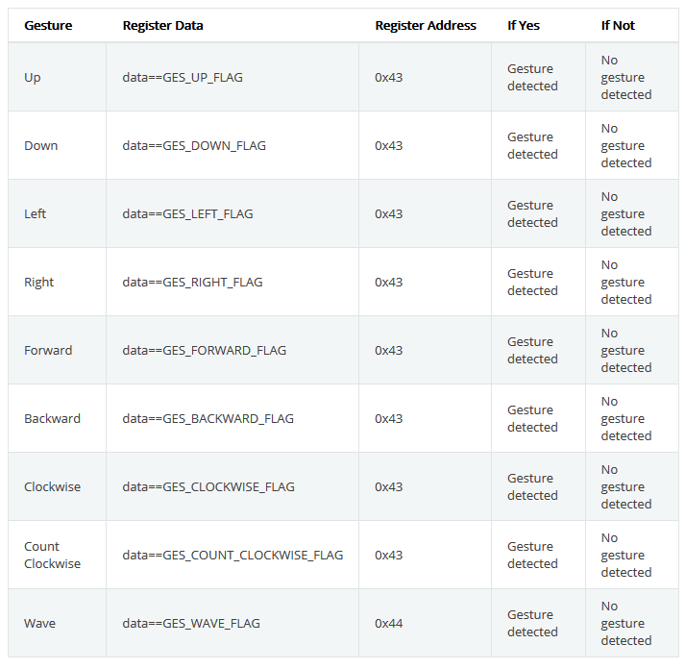

- Compléter tous les commentaires de ce programme.
- Réaliser l’algorithme de ce programme.
- Modifier le programme pour détecter les deux gestes vers l'avant et vers l’arrière.
- Utiliser la liaison série pour afficher sur le moniteur série les gestes vers l'avant et vers l’arrière (Serial.begin(9600); Serial.println("vers l’avant") ; Serial.println("vers l’arrière") ;

- Programme N°2.

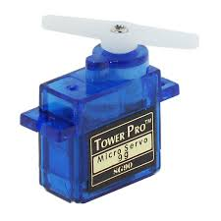
On veut commander un servomoteur avec le capteur Grove – Gesture.
Réaliser un programme permettant de commander un servomoteur :
- Geste vers l’avant => Servo motor à 0°
- Geste vers l’arrière => Servo motor à 90°

- Programme N°3.
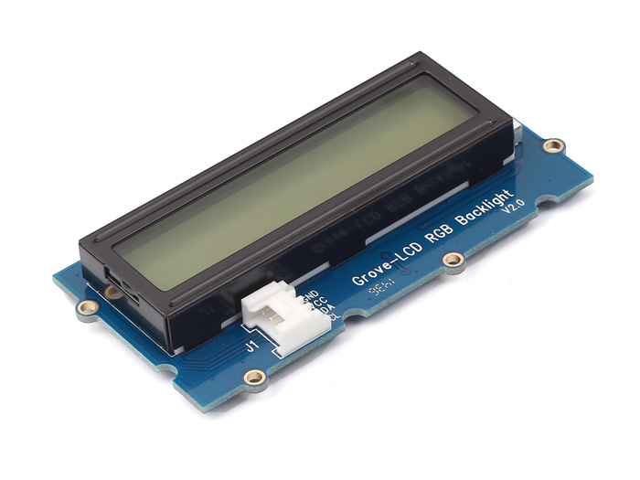
On veut utiliser l’afficheur Grove- LCD RGV I2C.
- Installer la bibliothèque « Grove_LCD_RGB_Backlight-master »
- Ouvrir le fichier « bonjour.ino ».
- Téléverser le programme et tester son fonctionnement.
- Changer couleur et texte de l’afficheur.
- Programme N°4.

- Ouvrir le fichier « 9gestes.ino ».

- Téléverser le programme et tester son fonctionnement.

- Traduire les instructions de la liaison série ( droite, gauche…).

- Afficher les informations sur l’afficheur LCD.

